SURAT KETERANGAN PENGECEKAN PLAGIARISME
Setelah melalui proses pengecekan dengan menggunakan aplikasi
Plagiarisme Turnitin, maka kami Lembaga Penelitian dan Pengabdian Masyarakat
(LPPM) IAKN Toraja dengan ini menerangkan skripsi yang ditulis oleh:
Nama Penulis
NIRM
Judul Skripsi
Tanggal Pemeriksaan
Similarity
: Filia Amelia Kasinda
: 2020185971
: Gambar dan Rupa Allah: Hermeneutik
Kejadian 1:26-28 serta Kaitannya dengan
Perlakuan Gereja terhadap Di fabel di Jemaat
Pongrakka
: 14 September 2022
: 19%
Dinyatakan MEMENUHI SYARAT ambang batas toleransi < 20%. Jika di
kemudian hari ditemukan kekeliruan karena keterbatasan aplikasi, seperti adanya
kesamaan dengan karya ilmiah lain yang lebih awal mendapatkan pengakuan
sebagai hak cipta: misalnya: karya ilmiah tersebut belum terbit secara Online, maka
. semua konsekuensi yang ditimbulkan menjadi tanggung jawab penulis skripsi.
Demikian surat keterangan ini, untuk dipergunakan sebagaimana mestinya.
Penulis Skripsi
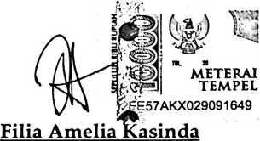
NIRM. 2020185971
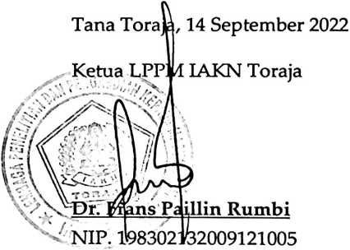
vi

